INFORME SOBRE EL ORIGEN DE LA CÉLULA
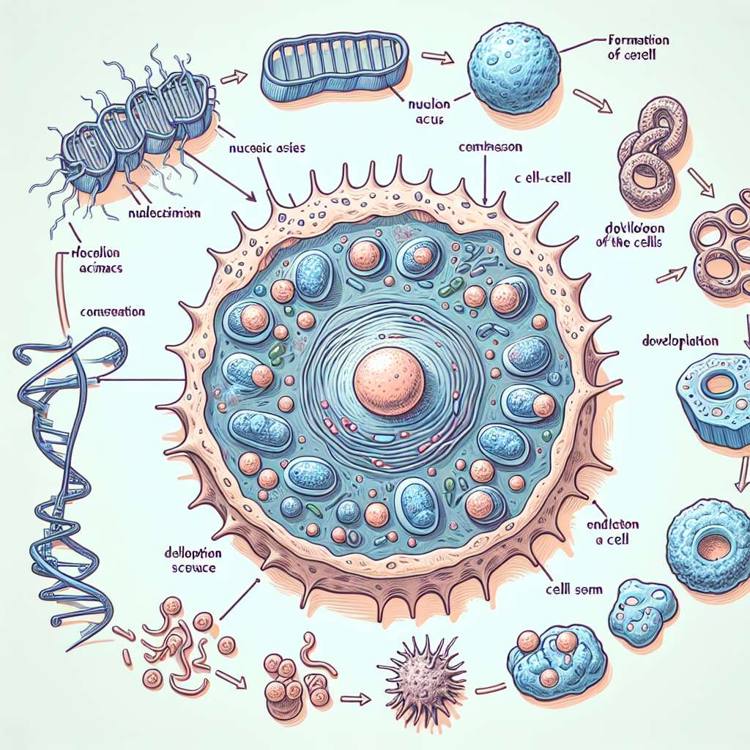
INTRODUCCIÓN
La célula es la unidad básica de la vida, y su origen ha sido un tema de estudio e investigación durante siglos. Comprender el origen de la célula es fundamental para comprender cómo se desarrolló la vida en la Tierra y cómo pudo haber surgido en otros lugares del universo. En este informe, se examinará en detalle el origen de la célula, abordando diferentes teorías y evidencias científicas que respaldan cada una de ellas.
DESARROLLO
1. Teoría de la generación espontánea
La teoría de la generación espontánea, también conocida como abiogénesis, postula que la vida puede surgir de forma espontánea a partir de materia inanimada. Esta teoría fue ampliamente aceptada en la antigüedad, hasta que fue refutada por experimentos científicos en el siglo XVII. Francesco Redi y Louis Pasteur demostraron que la vida solo puede surgir a partir de vida preexistente, lo que llevó al rechazo de la teoría de la generación espontánea como explicación del origen de la célula.
2. Teoría de la panspermia
La teoría de la panspermia propone que la vida en la Tierra pudo haberse originado a partir de microorganismos o material genético proveniente de otros planetas o sistemas solares. Según esta teoría, los microorganismos podrían haber sido transportados a la Tierra a través de meteoritos, cometas u otros cuerpos celestes. Aunque la panspermia no explica directamente el origen de la célula, sugiere que los precursores de la vida podrían haber sido traídos a nuestro planeta desde el espacio.
3. Teoría de la evolución química
La teoría de la evolución química postula que la vida en la Tierra se originó a partir de moléculas orgánicas simples que se formaron de manera abiótica en la Tierra primitiva. Según esta teoría, las condiciones ambientales favorables, como la presencia de agua, calor y fuentes de energía, permitieron la síntesis de aminoácidos, los bloques de construcción de las proteínas, así como otras moléculas orgánicas esenciales. Estas moléculas orgánicas finalmente se organizaron en estructuras llamadas coacervados o microesferas, que son consideradas como precursoras de las primeras células.
4. Teoría endosimbiótica
La teoría endosimbiótica propone que las células eucariotas, las cuales poseen un núcleo definido y organelos membranosos, surgieron a partir de la simbiosis entre una célula primitiva procariota y una bacteria o arquea. Según esta teoría, la célula primitiva habría ingerido una bacteria aeróbica, lo que condujo a una asociación simbiótica beneficiosa, donde la bacteria proporcionaba energía a la célula y la célula proporcionaba protección y otros beneficios a la bacteria. Con el paso del tiempo, la bacteria se habría convertido en los organelos como las mitocondrias y los cloroplastos.
CONCLUSIÓN
El origen de la célula es un tema complejo que ha sido objeto de numerosas teorías y debates científicos a lo largo de la historia. Aunque aún no se ha llegado a una conclusión definitiva, la evidencia apoya fuertemente la teoría de la evolución química y la teoría endosimbiótica como posibles mecanismos para el origen de la vida celular. Estas teorías se basan en evidencias experimentales y observaciones científicas que han permitido comprender cómo las moléculas orgánicas simples pueden haber evolucionado hasta formar estructuras más complejas, como las células eucariotas.
BIBLIOGRAFÍA
- Alexandrov, L. B., Nik-Zainal, S., Wedge, D. C., Aparicio, S. A., Behjati, S., Biankin, A. V., ... & Teague, J. W. (2013). Signatures of mutational processes in human cancer. Nature, 500(7463), 415-421.
- Redi, F. (1668). Experimenta circa Generationem Insectorum.
- Pasteur, L. (1864). Mémoire sur les corpuscles organisés qui existent dans l'atmosphère.
- Singaram, S. (2012). Panspermia: A Present Scenario. Journal of Astrobiology & Outreach, 1(2).

